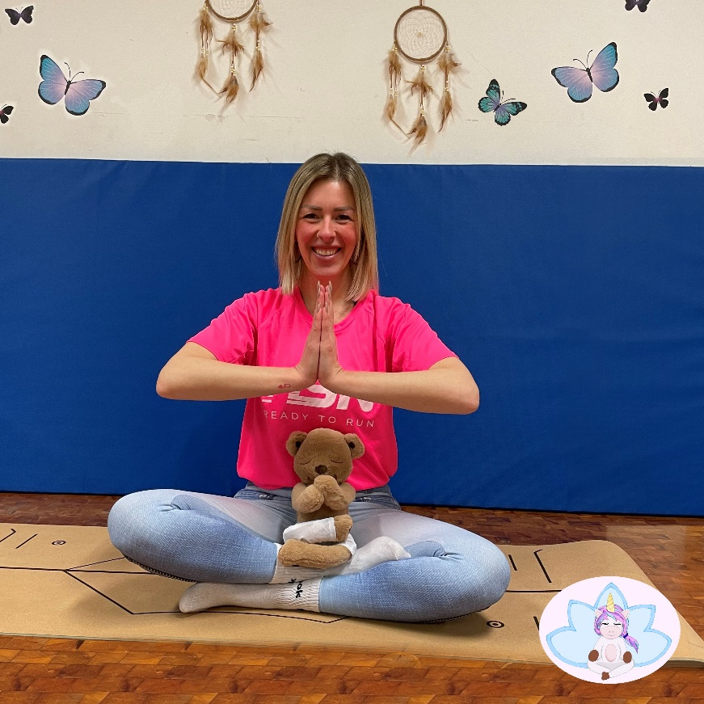
Namaste

Kinder-Yoga mit Marica
___________________________________________
ab Montag, 19. Februar 2024
10 Kurseinheiten; 120 Euro
Kindergartenkinder (3-6 Jahre): 15³⁰ - 16^{:30} Uhr
Grundschulkinder (7-10 Jahre): 16⁴⁵ - 17⁴⁵ Uhr
HAUS DER FAMILIE
Prießnitzstraße 1
84489 Burghausen
Anmeldung bis 16.02.24 unter:
maricaliuzzi86@gmail.com oder Tel. +49 170 5041906

